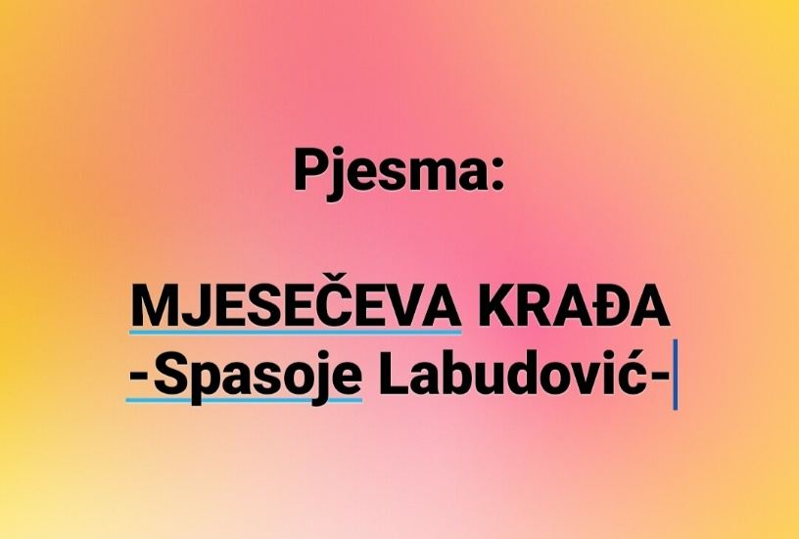
Zadatak:

Pošto smo mi ovu pjesmu obradili u školi,vaš zadatak je da napišete vi kraću pjesmu o Mjesecu.Treba sami da date naslov pjesmi i da napišete 3-4 strofe od po 4 stiha ,u kojima je rima unakrsna(rimuju se kraj 1.i 3.,kao i 2. i 4.stiha).

